Замена резинометаллических шарниров нижних рычагов на автомобиле.
Вывешиваем и снимаем колесо. P>
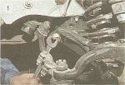
Ключом «на 22» отворачиваем две самоконтрящиеся гайки с оси нижнего рычага и снимаем упорные шайбы.

Выпрессовывать резинометалличе-ские шарниры удобно специальным приспособлением (см. «Приложения»).
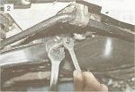
Полый болт наворачиваем на резьбовой конец оси. Затягиваем большую гайку приспособления, давя на рычаг. При этом рычаг спрессовывается с шарнира, сидящего на оси рычага.

Аналогично выпрессовываем второй шарнир.
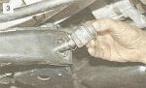
Вставив новый резинометаллический шарнир в рычаг, центрируем его в отверстии, монтажной лопаткой поджимая рычаг.

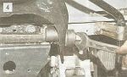
Устанавливаем с внутренней стороны рычага упор приспособления и запрессовываем в рычаг резинометаллический шарнир.

